一、建设项目基本情况

项目名称 | 花鸟山地波雷达站
建设单位 | 国家海洋局东海预报中心
法人代表 |  | 联系人
通讯地址 | 上海市东宝兴路 447 弄 5 号
联系电话 |  | 邮政编码 |  | 200071
建设地点 | 舟山市嵊泗县花鸟山
立项部门 | -- | 项目文号 | --
建设性质 | 新建 | 行业类别及 代码 | 海洋服务
占地面积 （平方米） | 1333 | 绿化面积 （平方米） | 按行业涉及规范
总投资 （万元） | 400 | 其中：环保 投资（万元） | 7
评价经费 （万元） | -- | 预期投产 日期 | 2015 年
工程内容及规模：
国家海洋局东海预报中心拟在舟山市嵊泗县花鸟山新建花鸟山地波雷达站。 建设雷达站包括建设高频地波雷达站天线系统、传输系统、电力系统及处理器系 统等相关配套子系统， 工程由雷达发射天线、接收天线、避雷天线、 馈线、机房 等组成， 机房为 1 层建筑，约 40 平方米，同时建设进站道路 645 米。工程建设
地点为嵊泗县花鸟山西侧。
与本项目有关的原有污染情况：
无
主要环境问题：
根据工程建设内容及规模可知该项目主要的辐射环境问题是： 运行期雷达天
线工作时产生的电磁波对周围电磁环境影响。

项目由来
地波雷达对海洋表面流的监测是一种新兴的海洋监测技术， 具有超视距、大 范围、全天候以及低成本等优点。 为测量长江入海口附近的东海海面的海洋表面 流，在气象预报、防灾减灾、海上救援、海洋科学研究等提供相应信息服务， 国 家海洋局下达 2014 年重大能力建设项目的投资计划， 国家海洋局东海预报中心
拟在舟山市嵊泗县花鸟山建造“花鸟山地波雷达站”。
根据《中华人民共和国环境影响评价法》和国务院《建设项目环境保护管理 条例》，该建设项目必须进行环境影响评价。为此，国家海洋局东海预报中心于 2014 年 11 月20 日正式委托浙江国辐环保科技中心对该项目进行辐射环境影响评 价工作。我中心接受委托后， 即对项目拟建址环境现状进行了踏勘， 收集了有关 资料， 在现场调查和监测的基础上， 对该项目的环境问题进行全面的分析， 编制
了本项目辐射环境影响报告表。
编制依据
1 法律、法规
（1）《中华人民共和国环境保护法》，2015 年 1 月。
（2）《中华人民共和国环境影响评价法》，2003 年 9 月。
（3）《建设项目环境保护管理条例》，国务院令第 253 号， 1998 年 11 月。
（4）《电磁辐射环境保护管理办法》，原国家环境保护局令第 18 号， 1997
年 1 月。
（5）《建设项目环境影响评价分类管理名录》，环境保护部令第 2 号， 2008
年 10 月。
（6）《浙江省建设项目环境保护管理办法》，浙江省人民政府令第 321 号，
2014 年 3 月。
（7）《浙江省辐射环境管理办法》， 浙江省人民政府令第 289 号， 2012 年 2
月。
（8）《环境影响评价公众参与暂行办法》，环发〔2006〕28 号， 2006 年 3 月。
（9）《关于进一步规范完善环境影响评价审批制度的若干意见》，浙江省人
民政府，浙政办发〔2008〕59 号， 2008 年 9 月。

2 行业标准、技术导则
（1）《电磁环境控制限值》（GB 8702-2014）。
（2）《环境影响评价技术导则 总纲》（HJ2.1—2011）。

（3）《环境影响评价技术导则 声环境》（HJ2.4—2009）。
（4）中华人民共和国环境保护行业标准《辐射环境保护管理导则— 电磁辐射
环境影响评价方法与标准》(HJ/T10.3- 1996)，国家环境保护局；
（5）中华人民共和国环境保护行业标准《辐射环境保护管理导则— 电磁辐射
监测仪器和方法》(HJ/T10.2- 1996)，国家环境保护局。
3 立项批文及部门文件
《建设项目选址意见书》，（见附件 1）
4 其他
《委托书》，国家海洋局东海预报中心，2014 年 11 月 20 日（见附件 2）；
评价范围
依据中华人民共和国环境保护行业标准《辐射环境保护管理导则— 电磁辐射 环境影响评价方法与标准》（HJ/T10.3- 1996）第 3.1.2.款的规定，发射机功率
<100kW 时，评价范围为以天线为中心的半径 0.5km 区域。
该雷达发射机的峰值功率为 100W，因此本项目电磁环境影响评价范围为：
以发射天线为中心，半径 0.5km 区域。

二、建设项目所在地自然环境、社会环境简况
自然环境简况（地形、地貌、地质、气候、气象、水文、植被、生物多样性等）：
嵊泗县位于杭州湾以东，长江口东南，即北纬 30 °24′～31 °04′、东经 121 °30′～123 °25′之间， 是浙江省最东部、舟山群岛最北部的海岛县。 嵊泗 属亚热带海洋性季风气候， 四季分明， 冬无严寒， 夏无酷暑， 光照充足， 温差较
小。春季多海雾，夏季多气旋，秋季较干燥，冬季有霜冻。
地形地貌：
本工程位于花鸟山西侧延伸入海的岩礁上，花鸟山海拔 236.9 米，是列岛的
最高峰。工程所在位置海拔高度在 40 米以下。
生物多样性：
工程所在区域植被主要以杂草等为主，无大型木本植物， 动物有鼠、虫类等。
气候特征：
本项目位于舟山市嵊泗县，舟山境内气候受西太平洋， 欧亚大陆影响， 季风 显著， 四季分明， 全年多大风， 春季多海雾， 夏季多热带气旋， 属亚热带南缘海
洋性季风气候。 嵊泗县基本气象要素详见表 2- 1。
表 2- 1 嵊泗县基本气象要素
 | 气象要素 | 数值
 | 年平均气温(℃) | 16.3
 | 极端最高气温(℃) | 38.2
 | 极端最低气温(℃) | -5.7
 | 多年平均风速 | 6.6m/s
 | 最大风速 | 54.2m/s

社会环境简况（社会经济结构、教育、文化、文物保护等）：
本工程所在的嵊泗县辖 3 镇 4 乡（菜园镇、洋山镇、嵊山镇、枸杞乡、花鸟 乡、五龙乡、黄龙乡），人口约 8 万，县政府所在地为菜园镇。
嵊泗拥有丰富的海洋资源， 是宁波—舟山港的重要组合港， 主要有洋山港区、 泗礁港区和绿华山港区。目前建设开发了 5 大港口项目， 2010 年全县港口货物吞
吐量 8018 万吨，比上年增长 11.6%，占舟山港的 36%。
2013 年嵊泗县实现地区生产总值 73.61 亿元，按可比价格计算，比 2012 年
增长 9.0%。
本工程评价范围内未发现任何级别的文物保护单位。

地理位置及周围环境：
本工程选址位于嵊泗县花鸟山西侧延伸入海的岩礁上，占地面积1333平方 米，其中机房建筑面积50平方米，其余作为天线场地。其地理位置在详见附图
1。
拟建址目前为嵊泗县花鸟山西侧延伸入海的岩礁，南面、西面、北面为海
东面为山体。评价范围内无环境保护目标。(周围环境现状见图1、图2,建设
项目地理位置图见附图1)
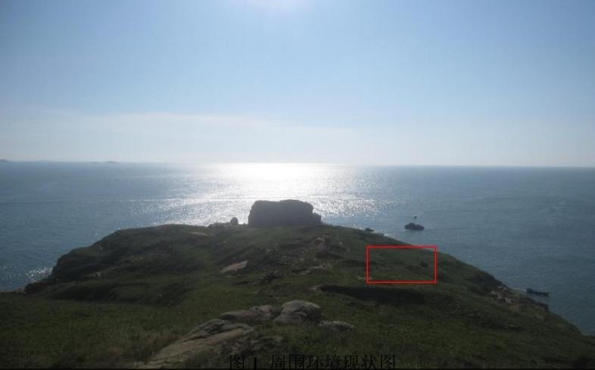
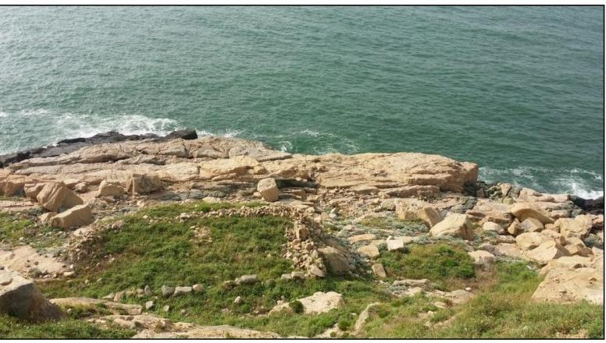

图2拟建址(上图红线框内局部放大)

三、 电磁环境质量状况
建设项目所在地区域环境质量现状：
3.1电磁环境现状质量
为了解本项目拟建址以及周围的电磁环境背景，评价单位于 2014 年 12 月 2 日
（星期二 11：00－11：30）对拟建地块周围进行了电磁环境背景水平现场测量。
3.2 监测项目及测点布置
监测布点依据《电磁辐射环境影响评价方法和标准》（HJ/T10.3- 1996）规定， 且
根据实际地理状况进行测量。
3.3 测量仪器
本次电磁环境背景监测工作所选用的监测仪器为德国 Narda 公司生产的
NBM-550 型电磁辐射分析仪，仪器设备参数见表 3- 1。
表 3- 1 监测仪器参数

生产厂家 | 德国 Narda 公司
仪器型号 | NBM-550
频率响应 | 100kHz～3GHz
量程 | 0.1V/m～320V/m
检定证书 | 计量检定证号: 2014F33- 10-001985  （上海市计量测试技术研究院）  有效期 2014.8. 13~2015.8.12
3.4 监测结果
测量综合场强时，场强仪天线离地面约 1.7m 高，每个测点连续测 5 次，每次 测量时间不应小于 15 秒。监测时的环境条件详见表 3-2，监测点位示意图见图 3- 1，
监测结果见表 3-3。
表 3-2 项目拟建址周围电磁环境监测时的环境条件

天气 | 环境温度 | 相对湿度 | 监测高度

晴 | 7.8℃~ 10.2℃ | 46%~52% | 离立足点 1.7m

海洋 |  |  |  |  | N
海洋
△ 4
△ 3
△ 1
△ 2
海洋  注： △电磁环境监测点位，雷达站拟建址。 |  |  |  | 海洋
图 3- 1 监测点位示意图

表 3-3 项目拟建址周围电磁环境背景监测结果

点位 代号 | 监测点位描述 | 电场强度 E（V/m） | 功率密度 Pd (μW/cm2）
△ 1 | 拟建址东侧 | 0.21 | 0.01
△ 2 | 拟建址南侧 | 0.20 | 0.01
△ 3 | 拟建址西侧 | 0.15 | 0.01
△ 4 | 拟建址北侧 | 0.16 | 0.01

注： | P  d |  | 100
  E 2
  377

式中： Pd ：功率密度， μW/cm2 ；E：电场强度，V/m。
由表 3-3 监测结果可知，项目拟建址周围环境的电场强度最大为 0.20V/m（功 率密度 0.01μW/cm2），拟建址电磁环境现状质量良好。

四、评价适用标准
环 境 质 量 标 准 | 1、电磁环境质量标准  《电磁环境控制限值》（GB8702－2014）；  1 本标准规定了电磁环境中控制公众曝露的电场、磁场、电磁场（1Hz~  300GHz）的场量限值、评价方法和相关设施（设备）的豁免范围。  4.1 为控制电场、磁场、电磁场所致公众曝露，环境中电场、磁场、电磁场场  量参数的方均根值应满足表 4- 1 的要求。  表4- 1 公众曝露控制限值
  频率范围 | 电场强度 E  (V/m) | 磁场强度 H  （A/m） | 磁感应强度 B  (μT） | 等效平面波功 率密 Seq(W/m2)
  1Hz～8Hz | 8000 | 32000/ƒ2 | 40000/ƒ2 | ——
  8Hz～25Hz | 8000 | 4000/ƒ | 54000/ƒ | ——
  0.025kHz～1.2kHz | 200/ƒ | 4/ƒ | 5/ƒ | ——
  1.2kHz～2.9kHz | 200/ƒ | 3.3 | 4.1 | ——
  2.9kHz～57kHz | 70 | 10/ƒ | 12/ƒ | ——
  57kHz～100kHz | 4000/ƒ | 10/ƒ | 12/ƒ | ——
  0.1MHz～3MHz | 40 | 0.1 | 0.12 | 4
  3MHz～30MHz | 67/ƒ1/2 | 0.17/ƒ1/2 | 0.21/ƒ1/2 | 12/ƒ
  30MHz～3000MHz | 12 | 0.032 | 0.04 | 0.4
  3000MHz~  153000MHz | 0.22/ƒ 1/2 | 0.00059/ƒ 1/2 | 0.00074/ƒ 1/2 | ƒ/7500
  15GHz～300GHz | 27 | 0.073 | 0.092 | 2
  注 1：频率 ƒ 的单位为所在行中第一栏的单位。电场强度限值与频率变化关系见图 1，磁感应强度限值与频率 变化关系见图 2。
  注 2：0.1MHz～300GHz 频率，场量参数是任意连续 6 分钟内的方均根值。
  注 3：100kHz 以下频率， 需同时限制电场强度和磁感应强度；100kHz 以上频率， 在远场区， 可以只限制电场 强度或磁场强度，或等效平面波功率密度，在近场区，需同时限制电场强度和磁场强度。
  注 4：架空输电线路线下的耕地、园地、牧草地、畜禽饲养地、养殖水面、道路等场所，其频率 50Hz 的电场 强度控制限值为 10kV/m，且应给出警示和防护指示标志。

本项目频率为 13±0.5MHz，属于 100kHz 以上频率，限值换算后见表 4-2。
表 4-2 本工程公众曝露控制限值（按频率上限计算保守值）

频率范围 | 电场强度 E  (V/m) | 磁场强度 H  （A/m） | 等效平面波功 率密 Seq(W/m2)
13.5MHz | 18.2 | 0.05 | 0.89

污 染 物 排 放 标 准 | 执行《电磁辐射环境影响评价方法和标准》（HJ/T10.3- 1996）  4.2 款 单个项目的影响 为使公众受到受照射剂量小于 GB8702－2014 的规定值， 对单个项目的影响必须限制在 GB8702－2014 限值的若干分之一。在评价时， 对于由 国家环境保护局负责审批的大型项目可取 GB8702－2014 中场强限值的 1/ ，或功 率密度限值的 1/2。其它项目则取场强限值的 1/ ，或功率密度限值的 1/5 作为评价  标准。  本项目取场强限值的 1/ ，或功率密度限值的 1/5 作为评价标准。
总 量 控 制 指 标 | 《电磁辐射环境影响评价方法和标准》（HJ/T10.3-1996）  4.1款 公众总的受照射剂量  公众总的受照射剂量包括各种电磁辐射对其影响的总和，即包括拟建设施可能 或已经造成的影响，还要包括已有背景电磁辐射的影响。总的受照射剂量限值不应大  于国家标准《电磁环境控制限值》（GB8702－2014）的要求。
评 价 标 准 | 该雷达站有发射设备一套，其发射的电磁波频率为13±0.5MHz，结合以上标准 及规定，确定本次评价标准：环境电磁辐射场的功率密度标准限值为0.89W/m2（即  18.2 V/m）；本项目运行对周围环境功率密度的贡献值为0.18W/m2（即8.1V/m）。

五、建设项目工程分析
工艺流程简述(图示):
高频地波雷达利用短波(3～30MHz)在导电海洋表面绕射传播衰减小的特点
采用垂直极化天线辐射电波，能超视距探测海面远处出现的舰船、飞机、冰山和导 弹等运动目标，作用距离可达300km以上。同时，高频地波雷达利用海洋表面对高 频电磁波的一阶散射和二阶散射机制，可以从雷达回波中提取风场、浪场、流场等
海况信息，实现对海洋环境大范围、高精度和全天候的实时监测。
无线电波朝海面发射时，在海水表面会存在一种电磁波传播模式，称为地波
它是一种表面波，因此高频地波雷达也叫做高频表面波雷达。在中波和短波段海水 表面的地波传播衰减很小，而且地波在一定程度上会沿着弯曲的地球表面传播，到
达地平线以下很远的地方，即实现超视距传播。
高频地波雷达测量海洋表面流基本原理如图5-1所示：高频地波雷达发射的电 磁波遇到粗噪的海洋表面后，对特定波长的海浪产生后向散射，物体又可以对入射 波产生多普勒效应，部分电磁波携带着海洋的状态信息(流速、流向、浪高、浪向 及风速、风向等)按原来的路径反射回来，在接收点被单极子交叉环天线所接收， 通过接收机的一系列处理后，提取流速、流向、浪高、浪向及风速、风向等信息，
并以适当的界面显示出来。
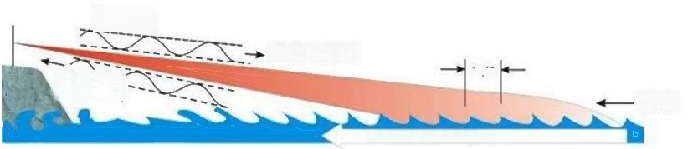
-λ→
发射电磁波
散射回波
A/2
海流
朝向雷达的海浪波列

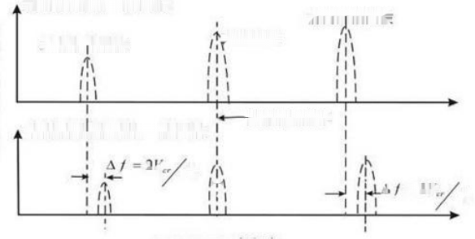
无海流时的一阶回波
前向海浪回波 发射信号
后向海浪回波
海洋回波信号强度

-发射信号频率
有前向海流时的一阶回波
21 λ
1
1
A =2V λ
|

DOPPLER频移
图5-1地波雷达探测原理图

施工组织：
本工程配套的进站道路长 645 米，宽 3.5 米，其主要施工活动为道路基础施工 和 40 平方米的机房水泥浇注和场地复原等。 发射天线、接收天线、避雷设施采用
拉线塔的形式建设，施工工程量较少。
主要功能：
该地波雷达站采用的雷达型号为 OSMAR-S100，工作频率 13MHz，距离分辨
率 5km（或 2.5km），测流精度 5cm/s，最大探测距离 100km。
海洋动力学参数（海面风、浪、流）的探测是高频地波雷达另一种主要用途。 高频地波雷达可以以十分钟的时间分辨率获取数万平方公里海面的海洋状态参数
分布，国内外主要地波雷达的海流探测已达到可用于常规业务化海洋观测的水平。
地波雷达站使用的是专属频段， 不会对周围船舶、军事设备等短波通信造成干
扰。
表 5- 1 高频地波雷达 OSMAR-S100 雷达系统主要设备及参数

雷 达 型 号 | OSMAR-S100 | 备 注
工 作 频 段(MHz) | 13±0.5
最大探测距离（km） | 100 | 与外部环境有关
方位角分辨力( °) | 3
距离分辨力（km） | 1 ，2.5 | 根据需要设定
测 流 精 度（cm/s） | 5
发射天线形式 | 全向天线 | 不加反射器
发射天线形式增益（db） | 3 | 高度 5m
接收天线形式 | 单极子交叉环天线
平均发射功率（W） | 100
接收天线形式增益（db） | 0
脉冲周期（ms） | 1.28
脉冲宽度（ms） | 0.64 | 占空比 0.5

污染工序：
运行期电磁辐射主要来自雷达数据采集工序。雷达运行时， 发射机在雷达信号 处理定时单元送来的触发脉冲控制下， 产生高功率的射频脉冲， 经馈线传输由天线 以平面波的形式定向向空中发射探测信号， 通过传输由发射使空中天线主视方向的
电磁波场强增高。
同时， 当发射信号在海洋表面碰到某种障碍物， 如海浪、船舶等， 立即产生反
射波， 并且向四周传播， 也可以使周围环境电磁波场强增高， 即对周围环境产生次

级电磁环境影响，但该电磁波贡献可以忽略。此外，雷达机房内设备，如发射机、 馈线等， 生产厂家已经对其进行了必要的屏蔽， 再加上机房的屏蔽作用， 电磁波向
环境的泄漏量极小。
因此本项目电磁波影响的污染工序是：雷达运行时，天线向空间发射 13MHz
频段的脉冲电磁波，对周围环境产生电磁波影响。

六、项目主要污染物产生及预计排放情况
内容  类型 | 排放源（编 号） | 污染物名 称 | 处理前产生浓度及 产生量（单位） | 排放浓度及排放量  （单位）
大气污染物 | 粉尘 | PM10 | -- | --
水污染物 | 生活  污水 | 生活污水  CODcr  BOD5  氨氮 | -- | --
固体废物 | 生活  垃圾 | 生活垃圾 | -- | --
噪声 | 主要来自于在施工期的各种建筑施工机械运转时的噪声
其他 | 特征污染物为电磁波

七、环境影响分析
7.1 施工期环境影响分析
7.1.1 施工噪声影响分析
施工期的环境影响主要包括： 工程材料运输，天线的架设、设备调试等， 会带 来一定的噪声影响，施工时应合理选择施工时段， 本工程机房面积为 40 平方米，
施工的土建工程量较小，对周围的声环境影响较小。
7.1.2 施工废水影响分析
施工期污水主要来自两个方面： 一是施工泥浆废水，二是施工人员的生活污水。 施工泥浆废水主要是在混凝土灌注、施工设备的维修、冲洗中产生。施工废水往往 偏碱性，含有石油类污染物和大量悬浮物。一般施工废水pH 值约为 10，SS 约 1000~ 6000mg/L，石油类 15mg/L 。工程施工高峰时，最大日施工废水量约 50m3/d。施工 人员生活污水来自临时生活区， 主要为洗涤废水和粪便污水， 含 COD 、NH3-N、
BOD5 、SS 等，以施工高峰期 20 人计，产生的生活污水量约 3m3。
施工泥浆废水主要是在混凝土灌注、施工设备的维修、冲洗中产生。应在施工 场地内设置一定容量的沉淀池， 把施工泥浆废水汇集入沉淀池充分沉淀后， 上清水
回用，淤泥妥善堆放，防止形成 2 次污染。
7.1.3 生态影响分析
拟建址现状为海岛礁石，天线和机房的建设将充分利用现有地形，在土建施工 阶段， 短期内造成植被破坏， 土壤表面裸露， 易导致降水时水土流失， 泥沙等径流
入海洋。
7.1.4 固体废物影响分析
施工期间会进行挖土、运输弃土、砂石、水泥、砖瓦、木材等各种建筑材料。 工程完工后， 会残留不少建筑垃圾。建设单位应要求施工单位规范处理， 首先将建
筑垃圾分类， 尽量回收其中尚可利用的部分建筑材料， 对没有利用价值的废弃物运
送到的建筑垃圾堆埋场。
7.1.5 海洋环境影响分析
项目施工在陆域部分进行，不涉及海域， 期间会进行挖土， 施工设备的维修、

冲洗产生废水， 施工时应科学计划施工方案， 防止固体废弃物和废水污染附近海域。
7.1.6 生态功能符合性分析
本项目变电站所址位于嵊泗县花鸟山，工程所在区域为“花鸟绿华及嵊山北部

岛屿水土保持生态环境功能小区”(Ⅵ1-20922B04），属于限制准入区。根据嵊泗县 生态环境功能规划， 该小区建设开发活动准入条件： 小区允许的开发活动包括生态
公益林建设、农村住房建设、基础设施建设等。
本工程为基础设施建设， 符合该小区环保准入条件类产业项目。工程运行期不
会影响周围生态， 施工期做好相应的生态防治和恢复措施后， 对生态环境影响很小。
因此本工程与当地的生态功能区划相符。

以上内容仅为本文档的试下载部分，为可阅读页数的一半内容。如要下载或阅读全文，请访问：https://d.book118.com/117052011146006031

